Муниципальное казенное общеобразовательное учреждение
«Нидымская основная школа – детский сад»
Эвенкийского муниципального района
красноярского края

Отчёт
о проведении мероприятий
в рамках
«Месячника безопасности
детей»

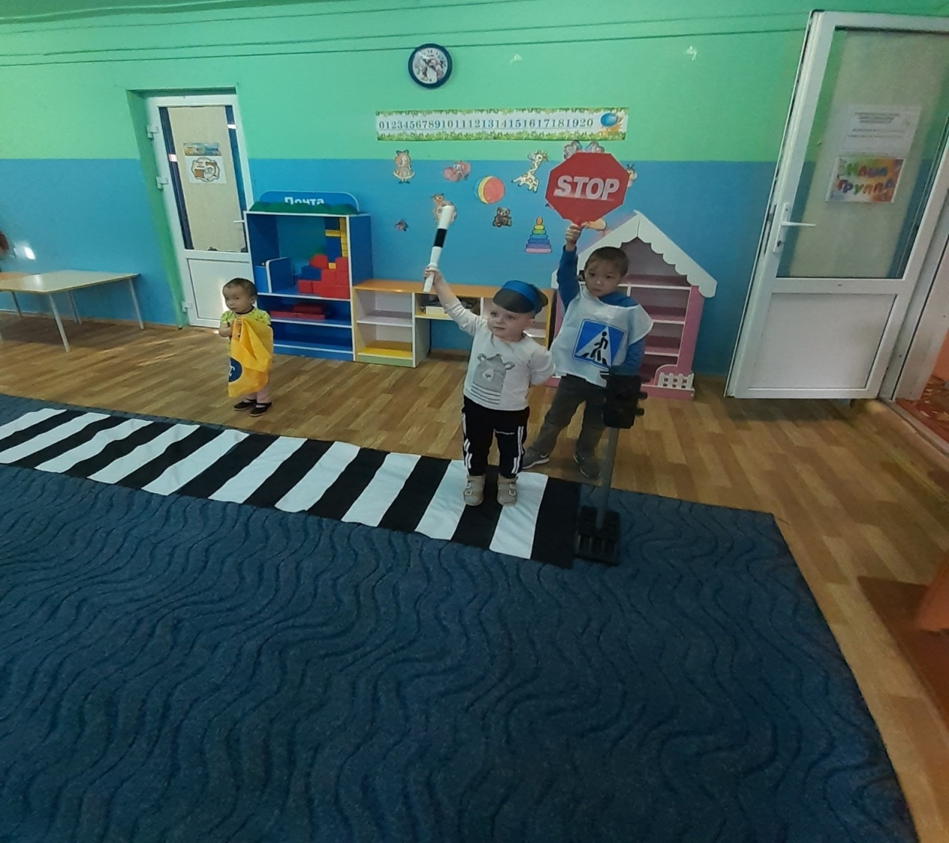
2020 г.
Отчёт о проведении мероприятий
в рамках «Месячника безопасности детей»

Мероприятия в рамках «Месячника безопасности детей» проводились с
03.02.2020г. по 28.02.2020г. в соответствии с «Планом основных мероприятий Эвенкийского муниципального района в области гражданской обороны, предупреждения и ликвидации чрезвычайных ситуаций, обеспечения пожарной безопасности и безопасности людей на водных объектах на 2020год», на основании приказа директора МКОУ НОШ-ДС ЭМР
«О проведении «Месячника безопасности детей» от 03.02.2020 г. № 39–од.
Основные цели проведения «Месячника безопасности детей» в ОУ:
- повышение безопасности детей, восстановления у них после
школьных каникул навыков безопасного поведения на дорогах и в транспорте,
а так же адекватных действий при угрозе и возникновении опасных и
чрезвычайных ситуаций.
Задачи проведения «Месячника безопасности детей»:
- выработать у руководящего состава ОУ практические навыки по
оперативному принятию обоснованных решений и умений осуществлять
управление мероприятиями по защите учащихся, воспитанников и сотрудников ОУ в чрезвычайных ситуациях;
- совершенствовать теоретические знания и практические навыки учащихся, воспитанников и сотрудников коллектива по действиям в чрезвычайных ситуациях.
В мероприятиях, проводимых в рамках «Месячника безопасности детей»
приняли участие 66 человек, среди которых 45 учащихся 1-9-х классов, 8 воспитанников, 13 сотрудников МКОУ НОШ-ДС ЭМР.
Руководитель отряда ЮИД Шаткин В.В. провёл викторину-игру «Знай правила дорожного движения, как таблицу умножения». Мероприятие началось с приветствия и разминки команд, затем прошла Викторина «Зелёный знак».
После викторины учащиеся играли в игры: «Три огонька светофора», «Разрешается-Запрещается», «Конкурс капитанов», игра «Нарисуй знаки», игра со зрителями «Перекрёсток загадок», «Весёлый светофор», игра «Велосипедист», конкурс «Первая медицинской помощи при ДДП». В конце мероприятия был показан видеофильм по ПДД, а жюри в это время подвело итоги викторины и конкурсов, отметило хорошее знания ПДД у Антоненко Артёма (4 класс), Янушкевич Ангелины (5 класс), Маймага Владимира (5 класс), Янушкевича Матвея (3 класс).
Данное мероприятие прошло на хорошем уровне, обучающиеся активно участвовали в различных конкурсах. Было много шуток, смеха, игр, загадок. Ребята соревновались в эрудированности, быстроте, смекалке, умении работать в команде.
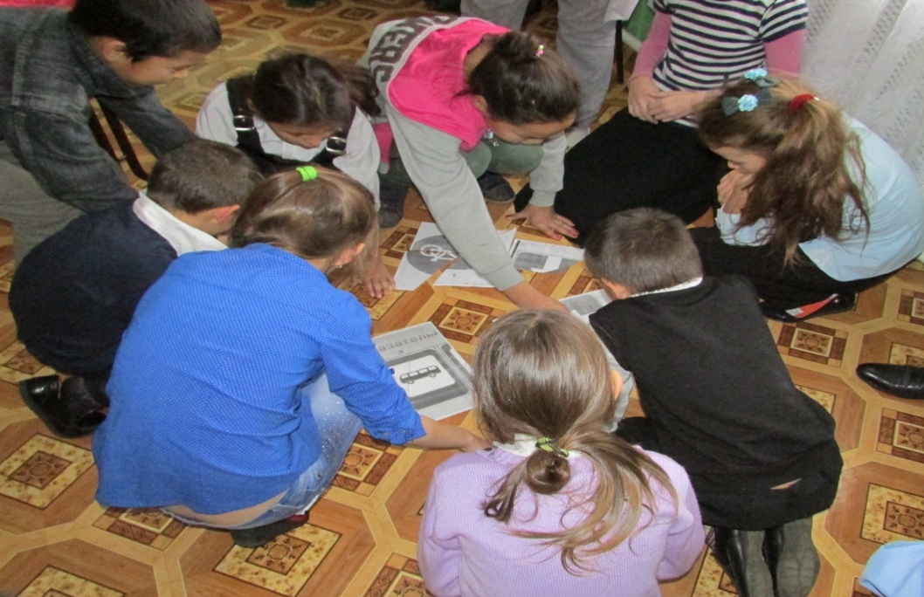
На классном часу для 5 и 6 класса «Что такое опасность?», который провела Голод Ж.В., дети обсуждали различные ситуации в группах. Они на какое-то время превратились в маленьких актеров, импровизировали на заданные ситуации, повторили номера телефонов, еще раз уточнили правила общения с операторами экстренных служб, что и как правильно говорить. Классный час прошел продуктивно, интересно и познавательно.
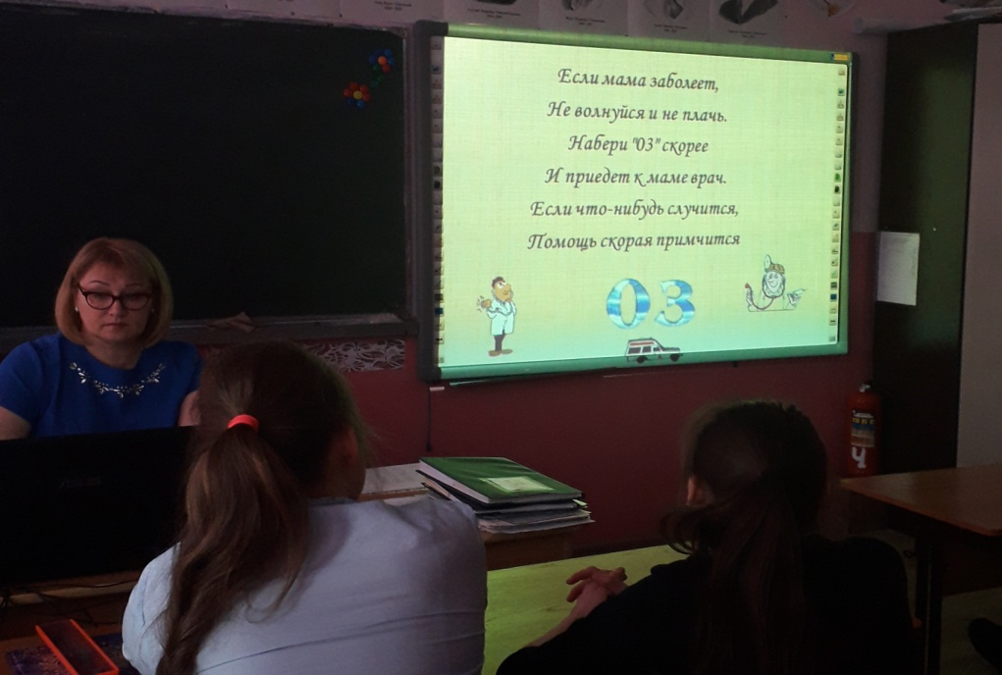

Классный час «Чтобы не было беды» для 7 класса, проведенный Сагалаковой Т. С., был в форме беседы и сопровождался презентацией.
В ходе данного классного часа учащиеся вспомнили и повторили все основные правила: правила поведения при теракте, правила профилактики пожаров, правила дорожного движения, повторили дорожные знаки, правила поведения на уроках, на перемене, в столовой , правила личной безопасности.
В конце классного часа дети работали в группах, обсуждая ситуации. Затем проводилась дидактическая игра «Разрешается-запрещается».
Благодаря этому классному часу, учащиеся вспомнили основные правила безопасного поведения на улице, дороге, в школе и дома.
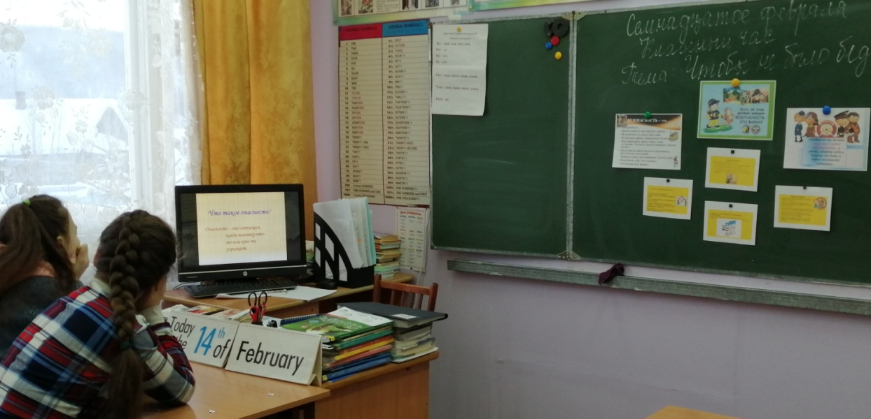
Мероприятие «Библиотеки – хранилища культурного наследия», которое провела педагог-библиотекарь Токарева И.К., прошло в рамках месячника по безопасности, участниками которого стали обучающиеся начальных классов и сопровождалось презентацией.
Началась беседа с рассказа о библиотеках как хранилищах культурного наследия. Ребята приняли участие в обсуждении вопроса о сохранности фондов, о пути следования к библиотеке «Внимание – улица!», о правилах поведения во время пожара в библиотеке «Искру туши до пожара, беду отводи до удара», оказании первой помощи при различных ситуациях «Скорая помощь», также ребята вспомнили сказки, где нарушение правил ОБЖ привело к печальным последствиям, и объяснили почему это произошло.
Завершилось мероприятие обращением педагога-библиотекаря Иды Киделовны Токаревой к каждому из присутствующих:
Ты помни правила всегда,
Чтоб не случилась вдруг беда,
И неприятность не пришла,
И где-то вдруг тебя нашла.
И надо их не только знать,
А постоянно выполнять.

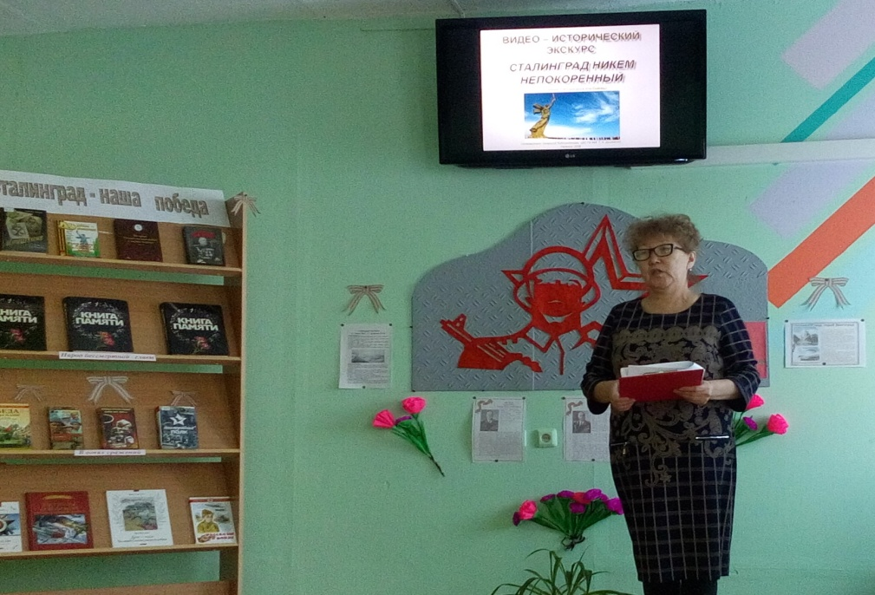
Классный час для 3 класса «Правила нашей безопасности», проведённый Коноваловой Л.В., состоял из станций: «Пожарная безопасность», «Дорога без опасности», «Безопасность в школе», «Личная безопасность», «Один дома».

Чередование видов деятельности психологической направленности создавали атмосферу доброжелательности, помогали вести беседу откровенно, с учетом индивидуальных особенностей ребят.

Мультимедийная установка нужна была для экономии времени занятия, наглядности, момента новизны.

В результате учащиеся не только освоили содержание, но и приобрели опыт творческой деятельности (создание формулы безопасности), но и опыт эмоционально-ценностных отношений (осознание понятия «безопасность»).

Микроклимат в классе был комфортный, учащиеся высказывали своё мнение, не боялись ошибиться. Активно принимали участие в обыгрывании ситуаций, отвечали на вопросы.
«Урок по ПДД» начался с того, что воспитатель Шаткина Т.В. поприветствовала детей и объявила название мероприятия. Затем она прочитала стихи о ПДД. Далее дети встали в 2 команды и началась игра «Светофорик», в ходе данной игры дети узнали, что дорогу переходят только по пешеходному переходу, на зелёный свет светофора. Проводилась игра «Автомобили».
В результате дети закрепили знания по правилам дорожного движения, правилах поведения на улице, получили заряд бодрости, закрепили знания о светофоре, его значении, познакомились со световыми сигналами, а также с правилами пешехода, расширили знания об основных цветах светофора (красный, желтый, зеленый), пополнили словарный запас слов: «Светофор», «Зебра».
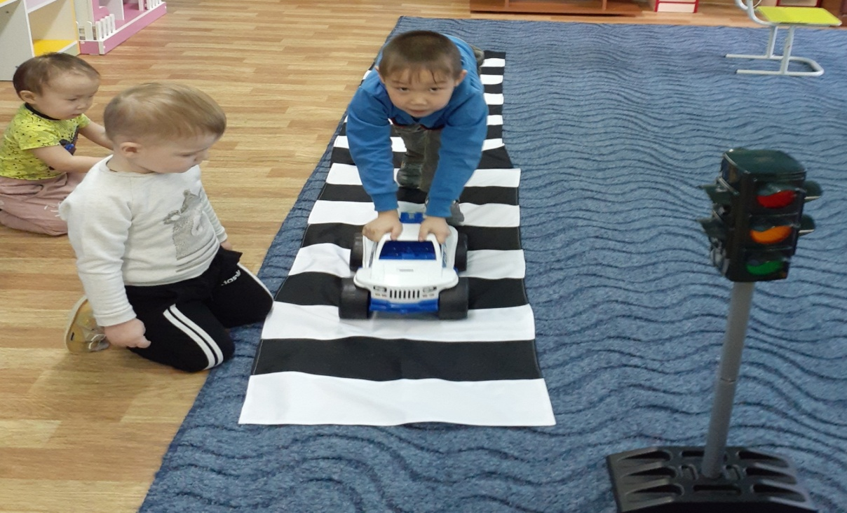
Мероприятие «Казино Безопасности», проведенное Андриенко С.В., было направлено на формирование у школьников активной позиции в получении знаний и умений выявлять информационную угрозу, определять степень ее опасности, предвидеть последствия информационной угрозы и противостоять им.
Ребята с энтузиазмом включились в игру. Конечно, не всегда им улыбалась удача. Но все же они очень старались показать свои знания и заработать побольше «умов». Все вопросы были связаны с безопасностью поведения в сети Интернет. Дети могли себя показать, как в индивидуальной игре, так и в командной игре.
Завершилось мероприятие обращением ко всем присутствующим: «Интернет стал неотъемлемой частью нашей повседневной жизни. Интернет - это прекрасное место для общения, обучения и отдыха. Но стоит понимать, что, как и наш реальный мир, всемирная паутина также может быть весьма и опасна. Берегите себя!»
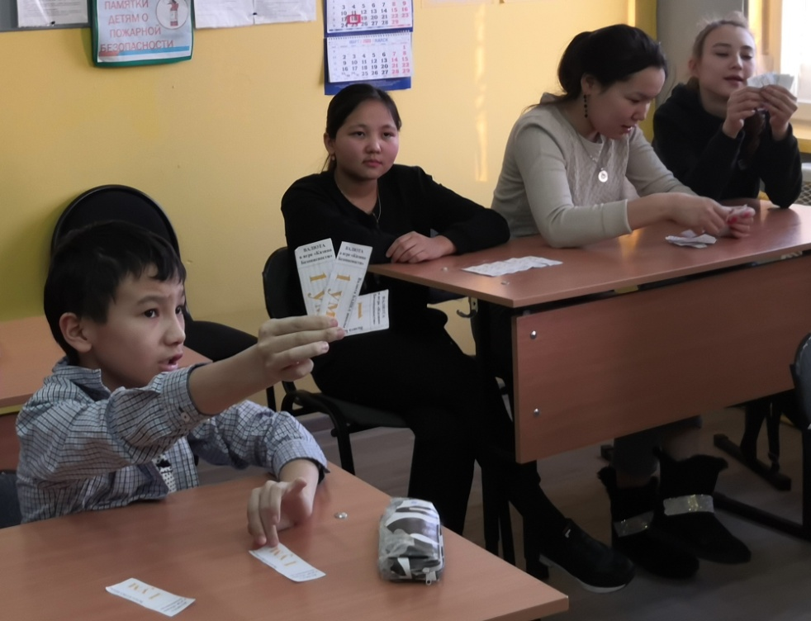
Зам. директора по УВР: Слепчугова Е.Н.

